彼岸

動畫企劃案

科系：多媒體二1

學號：14024015

製作：莫曉薇

1. **片名：**NOVICE預告片
2. **媒材、片長及劇情類型：**

電腦繪圖

3 Mins

1. **故事大綱：**

**1. Logo開場（0:00 - 0:05）｜5秒**

畫面：遊戲Logo彈出（搭配音效／動畫特效）

**2. 故事前情提要（0:05 - 0:40）｜35秒**

* 畫面：剪切遊戲進入動畫+將前情提要對白做成畫面
* 呈現方式：把遊戲操作介紹部分一樣用對話文字方式呈現，菜鳥的嘴做成會動，文字部分一字一字跳，音效用類似動森的配音

**3. 關卡簡要說明（0:40 - 1:00）｜20秒**

* 畫面：不同主題關卡的剪影／特別角色觸發展示
* 呈現方式：用快速過場畫面展現關卡特色+簡短關鍵詞浮現

**4. 玩法說明（1:00 - 1:30）｜30秒**

* 畫面：操作畫面（可能加上按鍵動畫或滑鼠點擊特效）＋UI介面展示（設定、收藏頁、教學冊、遊戲結算頁面等）

**5. 遊玩過程片段（1:30 - 2:10）｜40秒**

* 畫面：實際遊戲片段剪輯（可加快播放節奏）
* 呈現重點：追擊以及躲避的刺激，場景地圖多樣複雜的走位，躲避老鳥的工作以及選擇要不要幫助菜鳥獲得buff

**6. 動畫片段展示（2:10 - 2:45）｜35秒**

* 畫面：關卡動畫展示，角色特寫
* 呈現方式：動畫片段混剪，配上緊張的音效

**7. 結尾+CTA（Call to Action）（2:45 - 3:00）｜15秒**

* 畫面：先出現文字「拿上識別證，和我一起整頓職場吧！」遊戲LOGO再度出現，下載平台ICON，發售時間（Coming Soon），QR Code

1. **繪圖風格及角色塑造**

風格：簡單、可愛

主角：菜鳥

初入職場

打抱不平的個性

勇敢不害怕惡勢力

他角：老鳥

欺軟怕硬

自私自利

實習生

循規蹈矩

大學生清澈單純

主管1

1. **場景設計**

　　　　場景一：

* 早上
* 白色的病房
* 病床、開啟的窗戶
* 心電圖機、聽診器、手電筒、氧氣罩
* 櫃子上放有花瓶，插了一株蝴蝶蘭（花語：我愛你、相信就是幸福、幸福向你飛來）

場景二：

* 廣闊的草原
* 清風
* 一處處的風景

場景三：

* 幽黑的山洞
* 一道道光線
* 一幕幕記憶
* 卡車

場景四：

* 忘川河
* 岸邊遍地的曼硃砂華（花語：優美純潔、悲傷的回憶、相互思念、分離、死亡之美、永遠無法相會的悲傷、無盡的愛情、死亡的前兆、地獄的召喚）
* 花妖
* 無盡頭的橋樑

場景五：

* 忘川對岸
* 岸邊遍地的曼陀羅華（花語：無盡的思念，絕望的愛情，天堂的來信）
* 湛藍的天空
* 蝴蝶的翅膀

場景六：

* 手術室
* 手術台、手術刀、心電圖機、氧氣罩
* 手術燈
* 女孩的母親
* 黑色的蝴蝶

1. **角色草圖**

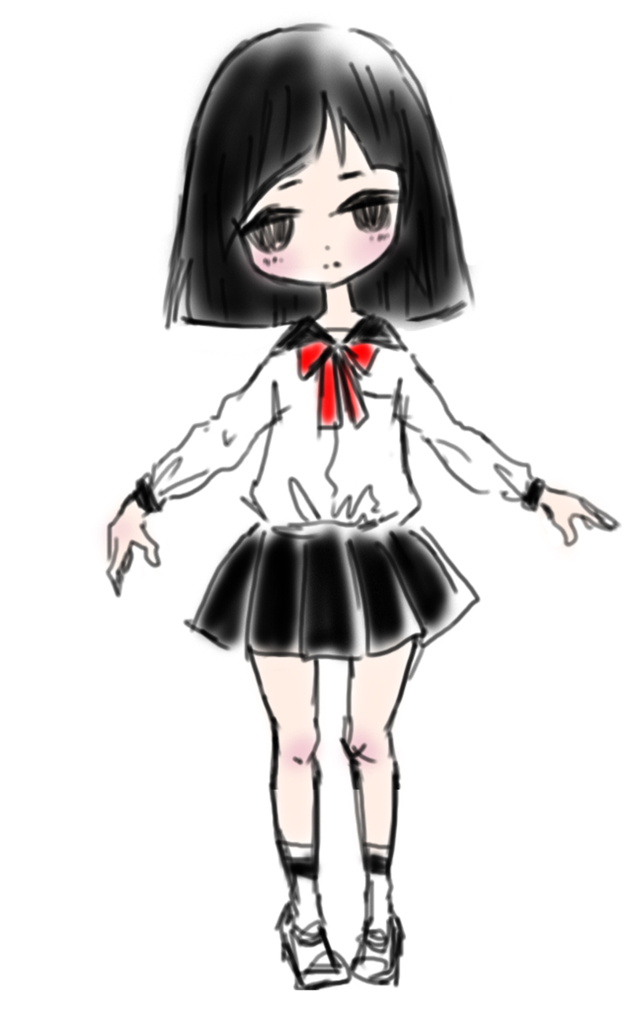

PS草稿

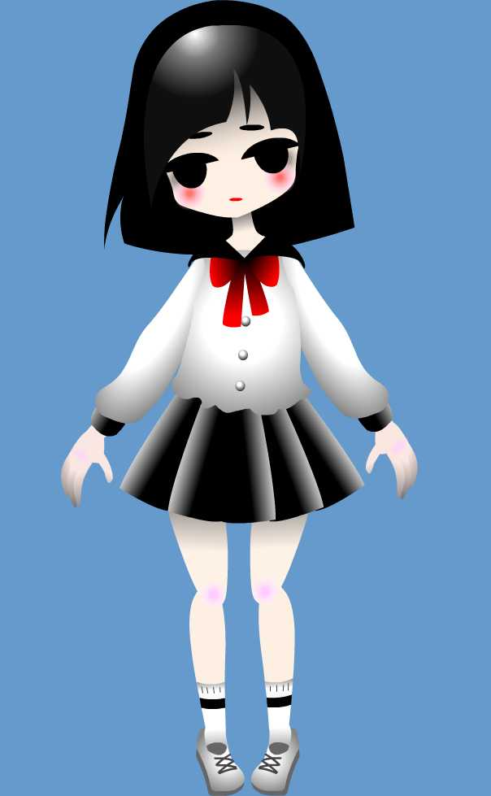

FL精稿

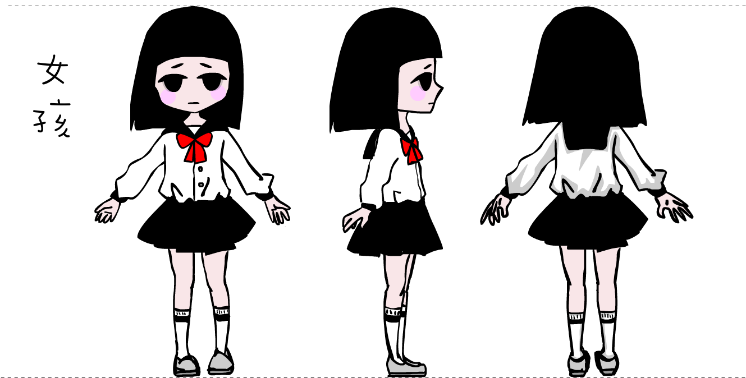

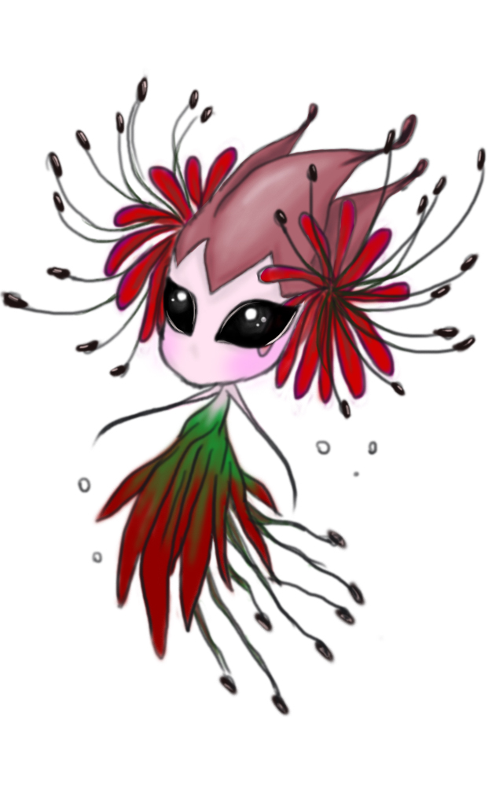

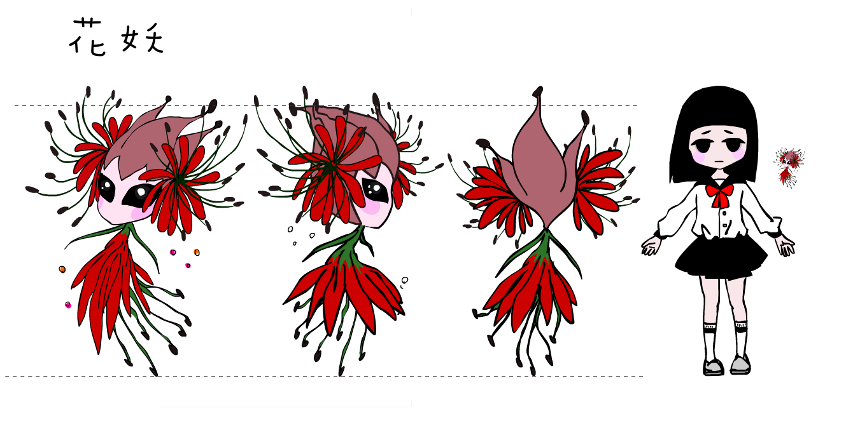

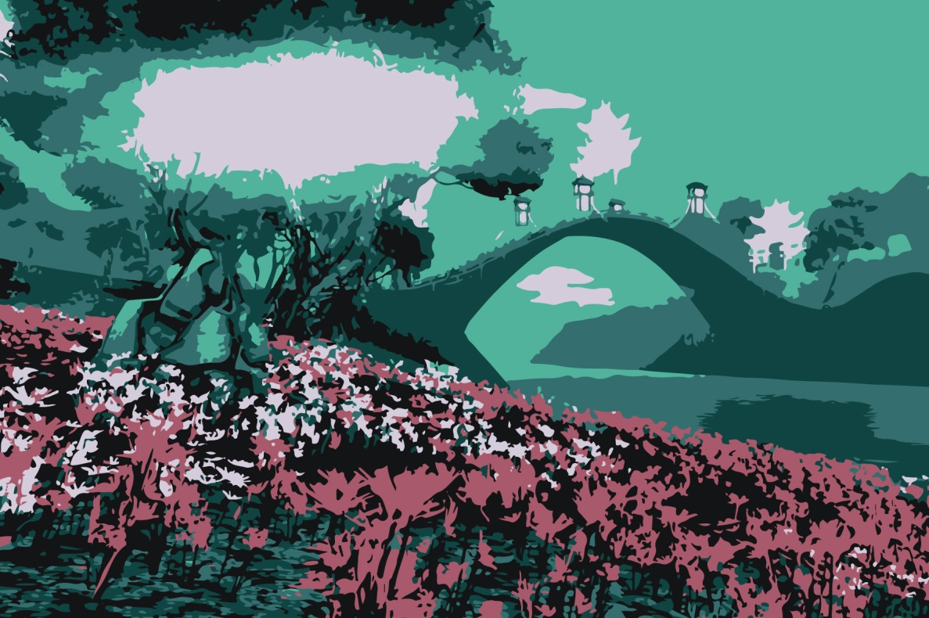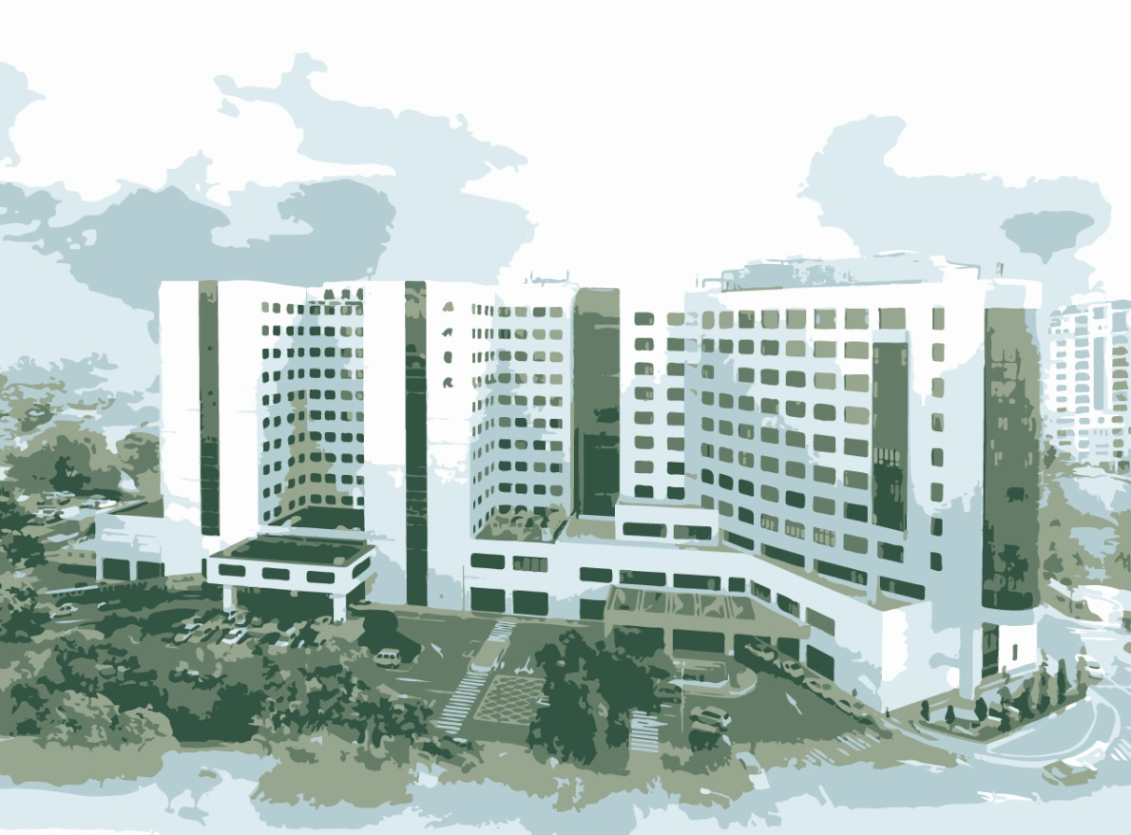



PS 草稿

1. **故事腳本**

|  |  |  |  |
| --- | --- | --- | --- |
| 場次 | 場景 | 說明 | 時間 |
| 1-0 | C:\Users\R-Mo\Desktop\動畫\腳本\1-0.png | 醫院周圍場景。  黑蝴蝶由右上角進場(佔畫面1/3面積)。  蝴蝶飛往醫院。  淡出 |  |
| 1-0 | C:\Users\R-Mo\Desktop\動畫\腳本\1-0-1.png | 標題淡入。  先出現「दूसरी ओर」  再出現「彼岸」。  變大淡出。 |  |
| 1-1 | C:\Users\R-Mo\Desktop\動畫\腳本\20141026-1-1.jpg | 心電圖機跳動的聲音。  微弱的心跳率。 |  |
| 1-2 | C:\Users\R-Mo\Desktop\動畫\腳本\1-2-1.png | 畫面帶離心電圖。 轉向主角。 |  |
| 1-2 | C:\Users\R-Mo\Desktop\動畫\腳本\20141026-1-2.jpg | 場景拉至女孩。  女孩極力吸取氧氣，氣體乎在氧氣罩上。 |  |
| 1-2 | C:\Users\R-Mo\Desktop\動畫\腳本\1-2-3.png | 鏡頭take蝴蝶蘭。  花瓣掉落至桌上。 |  |
| 1-3 | C:\Users\R-Mo\Desktop\動畫\腳本\20141026-1-3.jpg | 黑蝴蝶從外面飛入窗台上。  微風徐徐。  窗簾飄動。 |  |
| 1-4 | C:\Users\R-Mo\Desktop\動畫\腳本\1-4.png | 醫生們快速步入病房。 |  |
| 1-4 | C:\Users\R-Mo\Desktop\動畫\腳本\20141026-1-4.jpg | 緊湊的心電圖機的響聲。  四位醫生快步進入病房，給女孩進一步檢查。 |  |
| 1-5 | C:\Users\R-Mo\Desktop\動畫\腳本\20141026-1-5.jpg | 其中一名醫生在紀錄本上寫下一行字：立即手術。 |  |
| 1-6 | C:\Users\R-Mo\Desktop\動畫\腳本\20141026-1-6.jpg | 醫生離開。  黑蝶飛向女孩。  場景轉換（漸暗） |  |
| 2-0 | C:\Users\R-Mo\Desktop\動畫\腳本\2-0.png | 眨眼2~3次。 |  |
| 2-1 | C:\Users\R-Mo\Desktop\動畫\腳本\20141026-2-1.jpg | 女孩睜開眼睛。 |  |
| 2-1 | C:\Users\R-Mo\Desktop\動畫\腳本\2-1-1.png | 女孩看看左邊。  Take左手。 |  |
| 2-1 | C:\Users\R-Mo\Desktop\動畫\腳本\2-1-2.png | 女孩起身。 |  |
| 2-2 | C:\Users\R-Mo\Desktop\動畫\腳本\20141026-2-2.jpg | 女孩發現自己身在草原中。  左右張望。 |  |
| 2-2 | C:\Users\R-Mo\Desktop\動畫\腳本\2-2-1.png | 用力吸氣。  吐氣。 連續2~3次。 |  |
| 2-2 | C:\Users\R-Mo\Desktop\動畫\腳本\2-2-2.png |  |
| 2-3 | C:\Users\R-Mo\Desktop\動畫\腳本\2-2-3.png | 黑蝴蝶出現在女孩面前。 |  |
| 2-3 | C:\Users\R-Mo\Desktop\動畫\腳本\2-2-4.png | 女孩和蝴蝶玩。 |  |
| 2-3 | C:\Users\R-Mo\Desktop\動畫\腳本\2-2-5.png | Take女孩笑容。 |  |
| 2-3 | C:\Users\R-Mo\Desktop\動畫\腳本\20141026-2-3.jpg | 女孩隨著蝴蝶經過許多風景。 |  |
| 2-4 | C:\Users\R-Mo\Desktop\動畫\腳本\20141026-2-4.jpg | 來到一個山洞。  女孩猶豫往裡面看 |  |
| 2-4 | C:\Users\R-Mo\Desktop\動畫\腳本\2-4-1.png | 女孩摸摸石牆，感到恐懼。 |  |
| 2-5 | C:\Users\R-Mo\Desktop\動畫\腳本\20141026-2-5.jpg | 一束束光線在牆上匯集成一幕幕影像。 |  |
| 2-5 | C:\Users\R-Mo\Desktop\動畫\腳本\2-5-1.png | 女孩看見母親哭的影像。  母親影像慢慢放大。 |  |
| 2-5 | C:\Users\R-Mo\Desktop\動畫\腳本\2-5-2.png | 發覺左邊一道亮光。  轉頭。 |  |
| 2-6 | C:\Users\R-Mo\Desktop\動畫\腳本\20141026-2-6.jpg | 一輛卡車迎面衝來。 場景轉換（黑幕） |  |
| 3-0 | C:\Users\R-Mo\Desktop\動畫\腳本\3-0.png | 女孩睜開眼。 |  |
| 3-0 | C:\Users\R-Mo\Desktop\動畫\腳本\3-0-1.png | 女孩慢慢放下雙臂。 |  |
| 3-1 | C:\Users\R-Mo\Desktop\動畫\腳本\20141026-3-1.jpg | 眼前是一片曼硃砂華及一座無際的橋。  黑蝴蝶飛離女孩眼前。 |  |
| 3-2 | C:\Users\R-Mo\Desktop\動畫\腳本\20141026-3-2.jpg | 女孩上前撫摸曼硃砂華。 |  |
| 3-3 | C:\Users\R-Mo\Desktop\動畫\腳本\20141026-3-3.jpg | 突然出現一隻花妖。 |  |
| 3-4 | C:\Users\R-Mo\Desktop\動畫\腳本\20141026-3-4.jpg | 花妖領著女孩走到奈何橋。  女孩顯得有些害怕。 |  |
| 3-5 | C:\Users\R-Mo\Desktop\動畫\腳本\20141026-3-5.jpg | 蝴蝶出現。  飛向橋的盡頭。  女孩跟上。 |  |
| 3-6 | C:\Users\R-Mo\Desktop\動畫\腳本\20141026-3-6.jpg | 一路上女孩跟著黑蝴蝶。  場景淡出。 |  |
| 4-1 | C:\Users\R-Mo\Desktop\動畫\腳本\20141026-4-1.jpg | 場景淡入。  充滿曼陀羅華的景色。  女孩終於走到對岸。  女孩累得喘氣。 |  |
| 4-1 | C:\Users\R-Mo\Desktop\動畫\腳本\4-1-1.png | 女孩抬頭望天。  是一望無際蔚藍的天空（沒有半點雲）。 |  |
| 4-2 | C:\Users\R-Mo\Desktop\動畫\腳本\20141026-4-2.jpg | 女孩手伸向天空。 |  |
| 4-3 | C:\Users\R-Mo\Desktop\動畫\腳本\20141026-4-3.jpg | 蝴蝶飛往天空。 |  |
| 4-4 | C:\Users\R-Mo\Desktop\動畫\腳本\20141026-4-4.jpg | 女孩背後長出蝶翅。  飛向天空。 |  |
| 4-4 | C:\Users\R-Mo\Desktop\動畫\腳本\4-4-1.png | 女孩化為蝴蝶。  場景淡出。 |  |
| 4-5 | C:\Users\R-Mo\Desktop\動畫\腳本\20141026-4-5.jpg | 心電圖機一陣長音。  心電圖平滑成一條線。 |  |
| 4-5 | C:\Users\R-Mo\Desktop\動畫\腳本\4-5-1.png | 醫生放下手術刀。 |  |
| 4-5 | C:\Users\R-Mo\Desktop\動畫\腳本\4-5-2.png | Take女孩安詳的臉。 |  |
| 4-6 | C:\Users\R-Mo\Desktop\動畫\腳本\20141026-4-6.jpg | 醫生出急診室，告訴家屬手術失敗的消息。  母親痛哭跪下。 |  |
| 4-6 | C:\Users\R-Mo\Desktop\動畫\腳本\4-6-1.png | 蝴蝶飛出窗外。 |  |

1. **時程表**

2014-2015

|  |  |  |  |  |  |
| --- | --- | --- | --- | --- | --- |
|  | 九月 | 十月 | 十一月 | 十二月 | 一月 |
| 文字腳本 |  |  |  |  |  |
| 角色設計 |  |  |  |  |  |
| 背景圖 |  |  |  |  |  |
| 故事腳本 |  |  |  |  |  |
| 聲音錄製 |  |  |  |  |  |
| 動畫製作 |  |  |  |  |  |
| 後製特效 |  |  |  |  |  |
| 後製編輯 |  |  |  |  |  |
| 展演與發行 |  |  |  |  |  |